雕幼·采菱园游戏观察记录表格
观察地点 | 教室建构区 | 观察日期 | 2017.10.16 上午10：00~10：40
观察对象 | 张星辰、齐欣悦 | 观察者 | 胡双
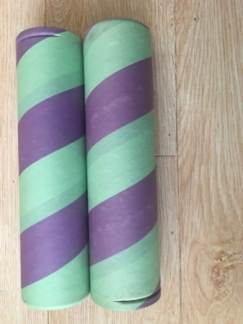
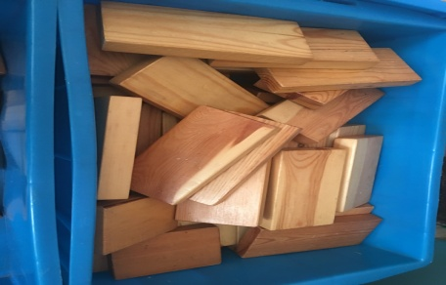
环境与材料准备：（图文并茂）

大小不一的木质积木，长纸筒
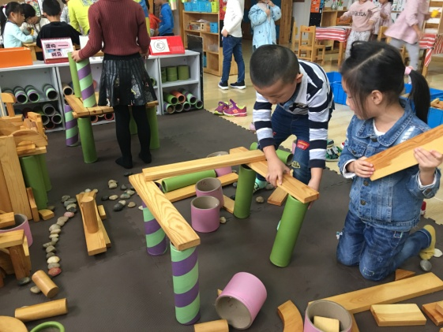
孩子行为：（图文并茂）

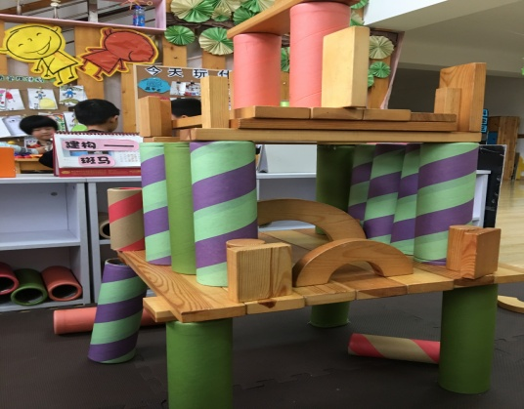
经过上次孩子无主题的建构后，这次的游戏一开始，孩子们就商量着，上次造的东西乱七八糟的，都不好看，我们这次一起来合作建造吧。齐欣悦嘟着嘴说：“我们来造什么呀？”“我们来造城堡吧，暑假里妈妈带我去了上海迪斯尼乐园，里面的城堡可漂亮了。”张星辰说，其它小朋友都一致说好。说完他们已经开始自己分组，开始了游戏。悦悦和辰辰在一起，开始用彩色纸筒和木质积木开始了建构。他们造的很快，用纸筒做起了地基，但是到了第三层的时候，房子已经开始倾斜了，这时候悦悦连忙叫住辰辰：“别再往上造了，房子快塌了，下面的纸筒已经歪了，快来和我一起调整一下”，说完两个人一起，你扶着上面的房子，我来调整下面，很快房子就被修复好了。
分析与调整：
大班孩子较小中班来说，是更有计划性和目的性的，他们是可以长时间围绕一个主题来进行建构的，在建构过程中，大班孩子能自己确定建构计划，并围绕计划进行丰满的建构。在整个建构过程中，孩子们能分工合作，合理选取丰富多样的材料，并能把各种材质的材料进行组合，如用高纸筒和长短不一的木板，建造高高低低的城堡，凸显了孩子们丰富的想象力，合作水平也有很大的提升。
在遇到问题的时候，比如竹筒倾斜了，房子地基不牢固了，孩子们能及时发现，并相互帮忙，解决这个问题，而不是像中班那样不知所措，只会寻求老师的帮助，他们自我解决问题的能力也在逐步提高。
调整：在幼儿独立建构的时候，为孩子们提供丰富的材料是很重要的，要尽可能提供一些能够支持他们扩展经验和搭建的不同。如我们可以提供一些易拉罐，作为辅助材料，当纸筒数量不够时，可以作为替代品，即牢固又美观实用。

